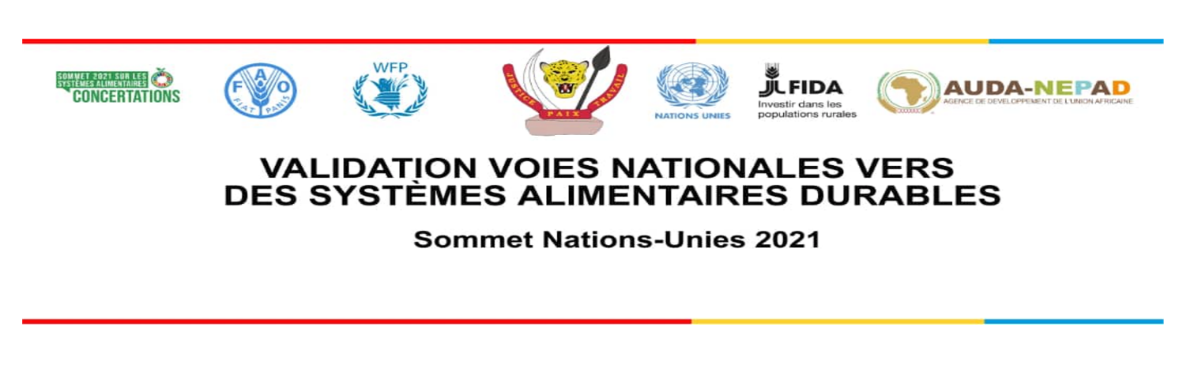Articulation des voies nationales vers des systèmes alimentaires durables, résilients et équitables, et d'une manière qui contribue à la réalisation de la vision du Programme de développement durable à l'horizon 2030.

Vision du Président de la République pour la RDC
Lutter contre la pauvreté et les inégalités, éradiquer la faim par la « Revanche du sol sur le sous-sol ».
Sortir de la pauvreté 80% de congolais d’ici 10 ans (chiffres).
Vision liée particulièrement au deuxième Objectif de développement durable (ODD2) - « éliminer la faim, assurer la sécurité alimentaire, améliorer la nutrition et promouvoir l’agriculture durable ».
Lors du Sommet sur le développement durable, de septembre 2015 la RDC a fait partie des États signataires du consensus intervenu sur les objectifs de développement durable (ODD). Le deuxième objectif de ce consensus porte sur l’élimination de la faim à travers l’amélioration de la sécurité alimentaire et la nutrition, la promotion de l’agriculture durable. Ces Objectifs de développement durable visent à éradiquer la faim et la malnutrition sous toutes leurs formes d’ici 2030, en favorisant l’accès à une alimentation suffisante en quantité et en qualité à toutes les personnes – notamment les enfants et les plus vulnérables – tout au long de l’année. Ceci implique des actions qui visent à 1) encourager des pratiques agricoles durables; 2) améliorer les moyens d’existence et les capacités des petits paysans; et 3) promouvoir l’égalité d’accès à la terre, aux technologies et aux marchés et; 4) renforcer la coopération internationale pour assurer les investissements dans les infrastructures et technologies qui améliorent la productivité agricole.
Schéma des Systèmes alimentaires et ODD
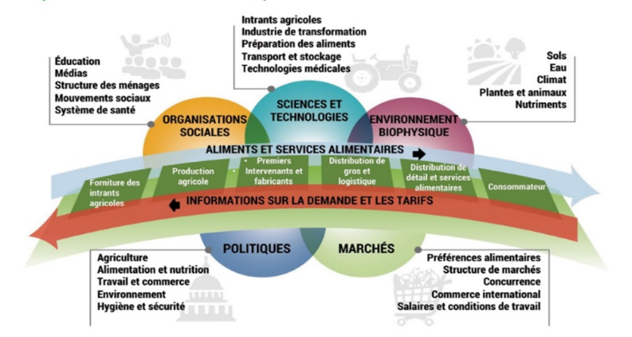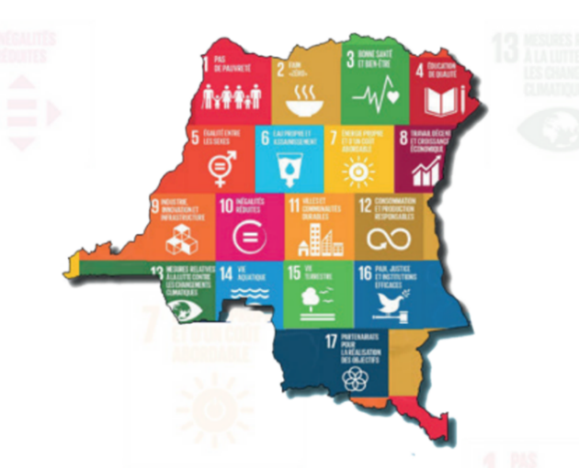

Thèse : Systèmes alimentaires – Nutrition – Croissance économique
Une personne sur trois dans le monde souffre d’au moins une forme de malnutrition et tous les pays du monde sont affectés par au moins une forme de malnutrition. Les pays qui ont un grand nombre ou une proportion élevée de personnes atteintes de malnutrition se développent plus lentement en raison de la perte de capital humain, physique et intellectuel et du poids plus élevé des dépenses de santé. Une bonne nutrition est un des meilleurs investissements qui soient pour stimuler le développement économique et social des familles, des communautés et des nations.
RDC - Juin 2021
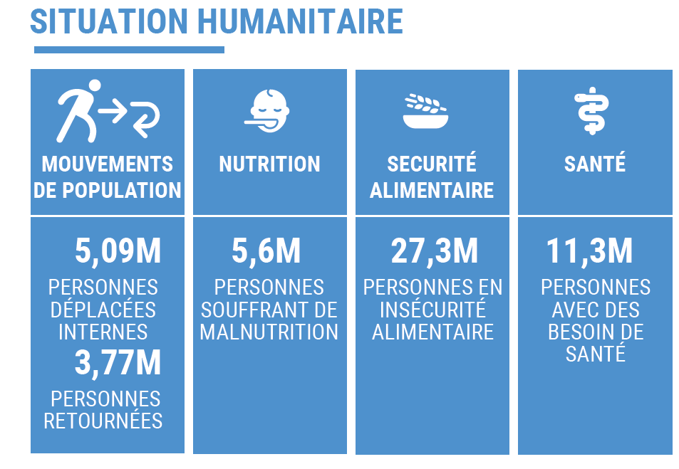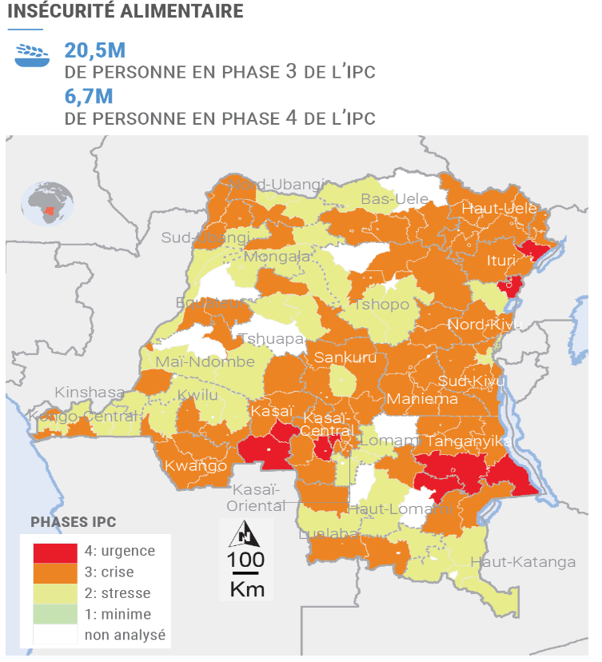
Source :https://www.humanitarianresponse.info/fr/operations/democratic-republic-congo/infographic/rd-congo-aper%C3%A7u-de-la-situation-humanitaire-juin

Pôles économiques

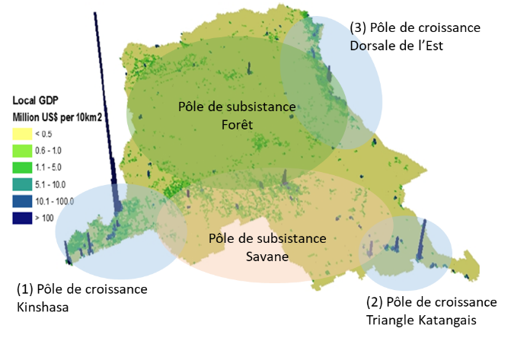 source :
- 80 millions d’hectares de terres arables, seulement 1/10ème mis en valeur, 4 millions d’hectares de terres irrigables, important réseau hydrographique
- Parmi les principales réserves de la biodiversité faunique du monde : 352 espèces de reptiles, 216 espèces de batraciens; 1086 espèces d’oiseaux ; 421 espèces de mammifères, plus de 1000 espèces de poissons, potentiel halieutique estimé à 707 000 tonnes par an, potentiel de 40 millions de têtes de gros bétail, variétés de produits forestiers non ligneux
- Faible diversification de la production : cultures vivrières (Manioc, Mais, Bananes plantains, Riz, Arachides, Haricots, légumineuses), pérennes (Cacao, café…), pêche artisanale, bétail
- Inégalité persistante basée sur le genre dans la plupart des domaines de la vie sociale (emploi, éducation, accès aux facteurs de production, faible accès des femmes à la propriété foncière)
- Forte disparité entre les milieux ruraux et urbains et entre les provinces notamment en matière de l'accès à l'énergie, l'eau, l'hygiène et l'assainissement, aux TIC, au logement décent, voies d’évacuation, etc.
- Forte disparité entre les provinces relative à l'accès aux moyens d'existence
- Pauvreté très élevée en milieu rural qu'en milieu urbain, flux internes migratoires vers le milieu urbain, insécurité plus en milieu rural qu’en milieu urbain (Exception de certaines villes dans la partie Est de la RDC)
Contexte et Défis
À l’échelle mondiale, 90 pour cent des exploitations agricoles appartiennent à des familles. Ces fermes occupent 70 à 80 pour cent de la superficie totale mondiale de terres agricoles et assurent plus de 80 pour cent des approvisionnements alimentaires mondiaux. Beaucoup de petits exploitants ont un accès limité aux services de financement et de vulgarisation, aux technologies modernes et à la protection juridique, ce qui entraîne des répercussions négatives sur leur productivité et leurs revenus. Les femmes fournissent en moyenne 43 pour cent de la main d'œuvre agricole dans les pays à faible revenu et à revenu intermédiaire et elles jouent un rôle majeur dans la sécurité alimentaire et la nutrition du ménage; malgré cela, moins de 15 pour cent des propriétaires fonciers sont des femmes. Dans de nombreuses régions du monde, elles sont confrontées à de multiples formes de discrimination qui limitent leurs rôles dans l’agriculture, compromettant ainsi la réalisation de la sécurité alimentaire.
La situation de la sécurité alimentaire en RDC demeure grave, les chiffres du 19ème cycle d’analyse IPC font de la RDC le pays au monde où se concentre le plus grand nombre de personnes éprouvant un besoin urgent d’assistance à leur sécurité alimentaire et nutritionnelle ; pour la période de juillet à décembre 2020, 13 territoires ont été classifiés en Phase 4 de l’IPC (Urgence) et 68 autres en Phase 3 de l’IPC (Crise) (FAO systèmes alimentaires en RDC et covid juin2021.pdf). Avec 30% de la population vivant en situation de crise et d’urgence (IPC de niveau 3-4), la RDC fait face à de fortes prévalences de l’insécurité alimentaire aigüe et de malnutrition liée à la faim et la pauvreté bien que la majeure partie de sa population soit principalement active dans l’agriculture ou sa commercialisation et que le secteur agricole soit doté d’un fort potentiel de développement. En effet 16 millions de ménages congolais vivent principalement en milieu rural, qui couvre 70% du territoire congolais, et sont engagés dans les activités de production agricoles essentiellement de subsistance et informelles. La prédominance du secteur informel dans le tissu économique accroît la vulnérabilité et l’insécurité alimentaire du fait de la précarité de l’emploi et du niveau des rémunérations. Les emplois du secteur formel ne représentent que 11,5 % de l’ensemble des emplois. Le secteur agricole informel occupe 59,7% de la main d’œuvre. L’agriculture, le plus grand secteur pourvoyeur d’emploi informel, emploie environ 62% de la population en âge de travailler et 73% de la population rurale totale et contribue à plus de 40% au produit intérieur brut, avec des salaires extrêmement faibles. En 2016, le revenu horaire moyen des actifs s’élève à 0,61 USD, soit 0,77 USD pour les hommes et 0,41 USD pour les femmes. Le secteur informel et les ménages sont les secteurs qui rémunèrent le moins leur main-d’œuvre, avec un salaire horaire moyen respectif de 0,55 USD et 0,36 USD. Des projections de base suggèrent que, si les tendances actuelles se poursuivent, la RDC sera à l’horizon 2030 parmi les cinq pays les plus pauvres et un véritable obstacle pour toute l’Afrique. La production locale couvre x% des besoins nationaux.

La RDC importe pour 2 milliards de USD (40% du budget national) en produits alimentaires malgré ses potentialités agro-hydro-forestières, ce qui pèse lourdement dans sa balance commerciale déficitaire. Le pays étant doté d’un système alimentaire de type “rural”, les efforts à mettre en place pour inverser la tendance actuelle devront mettre le ménage agricole au centre de l’action. Parallèlement au renforcement de l’agriculture familiale pour répondre aux besoins et échanges locaux, le développement de l'agro-industrie dans un concept de parcs agroécologiques et zones économiques spéciales permettra de mieux se positionner sur les marchés régionaux et internationaux, et accroître les exportations. La balance commerciale ainsi améliorée permettra de dégager des revenus pour réinvestir dans la recherche et les infrastructures requises pour parvenir à des systèmes agricoles diversifiés, innovants et dynamiques et accroitre ainsi la disponibilité et l’accessibilité des aliments nutritifs, produits de manière durable et adaptés à la culture. Ceci devra, à coup sûr, encourager une alimentation saine tout en favorisant la transition vers des systèmes alimentaires sains, résilients et durables.

Des cadres politiques, juridiques et institutionnels sont donc nécessaires pour soutenir l’agriculture familiale, en particulier les agricultrices; ils sont essentiels pour éliminer la faim, lutter contre la malnutrition sous toutes ses formes, et progresser sur la voie d’un système agricole plus durable.

Gouvernance - Principales politiques nationales
Au niveau national, les quatre dernières décennies ont été marquées par l’élaboration des plans et programmes de développement agricole. Actuellement, la coordination institutionnelle de la Sécurité Alimentaire et Nutritionnelle (SAN) au niveau central est placée sous l’autorité directe du Premier Ministre, Chef du Gouvernement, assisté par les Ministres de la Santé et de l’Agriculture. Sur le plan sectoriel et en rapport avec la SAN, le Gouvernement avait formulé en septembre 2009 une Note de Politique Agricole et de Développement Rural qui a été complétée par une Stratégie Sectorielle de l’Agriculture et du Développement Rural (SSADR) en avril 2010, et également, une stratégie de relance de l’agro-industrie en mai 2015 à travers son Programme National d’Investissement Agricole « PNIA ». Il existe également un Programme National de Sécurité alimentaire (PNSA) au ministère de l’Agriculture. Au niveau du ministère de la Santé, la politique nationale de nutrition a été révisée en 2013 pour la rendre multisectorielle ; et le plan national stratégique multisectoriel de nutrition et son plan opérationnel ont été élaborés en 2016.
La Politique Nationale de Sécurité Alimentaire et Nutritionnelle (PNSAN, 2016), intègre dans sa formulation, les engagements de l’Agenda 2030 et la vision exprimée dans le Plan National Stratégique de Développement de la RDC à l’horizon 2030, à savoir ‘’un pays à revenus intermédiaires, libéré de la faim et de la malnutrition où tous les congolais, y compris les personnes vulnérables disposent d’un bon état alimentaire et nutritionnel leur permettant de jouir des capacités physiques, intellectuelles et psychoaffectives optimales et de mener une vie active et productive’’. Elle prend en considération l’agriculture familiale et le développement des exploitations agricoles familiales.
L’élaboration de la PNSAN s’inscrit principalement dans le cadre de la réforme des secteurs agricoles et de santé publique avec une approche multisectorielle, intégrée et synergique de lutte contre la malnutrition.
La PNSAN est en droite ligne avec le Programme Détaillé de Développement de l’Agriculture Africaine (PDDAA 2013-2014) dont la planification et la coordination de la mise en œuvre ont été confiées par l’Union Africaine au Nouveau Partenariat pour le Développement de l’Afrique (NEPAD). Ce programme fixait un engagement des gouvernements africains à améliorer leur agriculture en investissant chaque année 10% de leur budget dans l’agriculture.
Six principaux acteurs seront impliqués dans la mise en œuvre de la PNSAN, à savoir l’Etat, les collectivités territoriales, le secteur privé, les organisations de la société civile, des partenaires techniques et financiers, et les bénéficiaires. La sécurité alimentaire et nutritionnelle s’analyse sur le quadruple plan de la disponibilité, de la stabilité, de l’accessibilité et l’utilisation alimentaires. En ce sens, elle est multisectorielle en impliquant l’agriculture, le développement rural, l’élevage, la pêche, la forêt, les infrastructures, l’emploi et les revenus, la santé, l’éducation, l’hygiène et l’assainissement pour ne citer que les secteurs qui ont un impact direct sur l’alimentation et la nutrition.
L’objectif général de la PNSAN est de contribuer à l’éradication de l’insécurité alimentaire et de la malnutrition sous toutes ses formes en RDC afin de permettre à la population congolaise de jouir des capacités physiques, intellectuelles et psychoaffectives optimales et de mener une vie active et productive à l’horizon 2030.
Voies Nationales : Actions Stratégiques : chronogramme et budget
Dans le cadre du Sommet mondial 2021 sur les systèmes alimentaires, les voies nationales que la RDC compte adopter pour transformer ses systèmes alimentaires et les rendre plus résilients, inclusifs, équitables et durables, sont reflétées dans la Politique Nationale de Sécurité Alimentaire et Nutrition (PNSAN). En effet, la vision de la PNSAN s’énonce comme suit : « assurer à tout moment, à l’ensemble des populations de la RDC un accès équitable à une alimentation équilibrée, suffisante et saine afin de contribuer à la réduction de la pauvreté, à la consolidation de la paix sociale et à la réalisation d’un développement durable ».
Le Plan d’Action Opérationnel de la PNSAN, budgétisé à 535.681.600 USD, pour la période 2021-2025, par ses actions phares, est en lien direct avec les pistes d’actions définies au niveau global, en vue de garantir des systèmes alimentaires plus durables, inclusifs et équitables, à savoir :
PISTE D’ACTION N° 1 : GARANTIR L’ACCÈS DE TOUS À DES ALIMENTS SAINS ET NUTRITIFS
- Promouvoir des technologies améliorées de production, de transformation, de conservation et de conditionnement des produits alimentaires
- Inciter au développement de contrats de partenariats entre grands fournisseurs et petits exploitants familiaux ruraux
- Promouvoir des réseaux efficaces de distribution des produits alimentaires
- Défiscaliser les échanges dans le secteur agro-alimentaire
- Prendre en compte le plan d'action du secteur de la nutrition dans le document de programmation pluriannuelle du secteur agricole et rural.
- Contrôler les produits alimentaires mis sur le marché (normes, réglementation de la publicité, étiquetage, commercialisation, conservation et restauration),
- Promouvoir la consommation des aliments sains, fortifiés et bio-fortifiés localement.
- Promouvoir des habitudes alimentaires dans les ménages et cantines scolaires basées sur les produits locaux.

PISTE D’ACTION N° 2 : PASSER À DES MODES DE CONSOMMATION DURABLES
- Promouvoir la consommation des aliments produits localement
- Améliorer et installer des mécanismes de transformation dans les zones de production
- Améliorer les voies d’accès pour faciliter la distribution des produits alimentaires locaux
- Améliorer les mécanismes de stockage et conservation des aliments locaux.
- Renforcer les mécanismes de régulation du marché intérieur.

PISTE D’ACTION N° 3 : STIMULER UNE PRODUCTION RESPECTUEUSE DE LA NATURE
- Identifier et assurer la formation continue des producteurs agricoles sur l’étendue du territoire national
- Appuyer la recherche agricole et vulgariser les technologies, les innovations et les bonnes pratiques agricoles selon les zones agroécologiques
- Promouvoir des pratiques de gestion durable des sols, de l’eau et de la biodiversité
- Valoriser la diversification des cultures sous exploitées dans chaque zone agroécologique
- Procéder aux allégements fiscaux et parafiscaux, exonérations et subventions, aux intrants et aux équipements agricoles et des procédures administratives en faveur des entreprises privées nationales.
- Aider au renforcement de capacités des acteurs sur toute la chaine de valeurs et des services publics d'appui-conseil.

PISTE D’ACTION N° 4 : PROMOUVOIR DES MOYENS DE SUBSISTANCE ÉQUITABLES
- Promouvoir ou appuyer des programmes de spéculations à cycle court (animal et végétal).
- Promouvoir des services financiers adaptés aux petits producteurs du secteur agro-alimentaire
- Soutenir l’organisation des acteurs dans les systèmes alimentaires en coopérative, et leur renforcement pour des actions communautaires
- Réduire le nombre d'intermédiaires entre l'agriculteur et le consommateur pour mieux distribuer les revenus dans le secteur
- Promouvoir l'autonomisation de la femme et des jeunes dans les systèmes alimentaires par la mise en place des filets sociaux et des activités génératrices des revenus

PISTE D’ACTION N° 5 : RENFORCER LA RÉSILIENCE FACE AUX VULNÉRABILITÉS, AUX CHOCS ET AU STRESS
Résilience économique :
- Mettre en place des stocks stratégiques dans les différents pôles de consommation
- Faciliter l’accès des producteurs et des consommateurs aux marchés locaux de produits alimentaires
- Mettre en place des systèmes d’assurance agricole pour les producteurs
Résilience sociale :
- Produire des avantages équitables, inclusifs et étendus pour tous (jeunes, femmes, peuples autochtones, indigents).
- Renforcer le rôle des structures de gestion de risque comme les assurances agricoles, les mutuelles et organisations communautaires, les institutions de microfinance, etc…
Résilience environnementale :
- Evaluer périodiquement les impacts sociaux et environnementaux
- Promouvoir des actions correctives : agroforesterie communautaire, scolaire, etc...
Paix et Résilience :
- Renforcer les institutions, les dialogues inter et intra-communautaires
- Encadrer et assurer le suivi des résolutions issues des dialogues

Une mise en œuvre efficace de la PNSAN couplée d’autres actions réalisables à court et moyen terme constitue un premier lot d’interventions pour s’assurer de l’atteinte des objectifs et résultats poursuivis.
Pistes d’actions pour les cinq premières années.
No | Action | Echéance | Responsable
Court terme
 | Loi agricole attend depuis 2017 la promulgation par le PR
 | Gestion des pertes alimentaires
 | Accompagner les provinces dans leur plans d’actions
1 | Mettre en place et opérationnaliser un Service Technique SAN au sein du ministère de l’Agriculture, chargé de piloter la mise en œuvre de la PNSAN :  - Signature d’un arrêté portant Mise en place et opérationnalisation d’une Structure technique dédiée à la thématique Sécurité Alimentaire et Nutritionnelle | Immédiate | MinAgri
2 | Accélérer la mise en œuvre du programme de cantines scolaires avec l’encadrement de l’agriculture familiale comme source d’approvisionnement | 3 mois | Taskforce, MinAgri,  EPST, CNPAF
3 | Mettre en place une stratégie de mobilisation des ressources pour le financement des activités retenues dans le PAO de la PNSAN et autres cadres programmatiques en cours ayant une incidence sur les systèmes alimentaires durables en RD Congo | 3-6 mois | Taskforce, MinAgri, MinFin, PTF
4 | Vulgariser le PDI et organiser la mobilisation de ressources pour sa mise en œuvre | 3-6 mois | Task-Force, MinAgri, MinIndustrie  EPST
Moyen terme
5 | Intégrer les modules de cours sur SAN dans l’enseignement supérieur et universitaire. (Elaboration et Signature d’un arrêté portant Intégration du cours SAN à l’ESU)  Vulgarisation du module et sensibilisation autours du module, Formation des formateurs (qui doivent prendre en charge le module dans les établissements) dans les 11 pools de formation, Documentation à mettre à la disposition de certains établissements ciblés organisant les filières ayant trait à la SAN dans le but de susciter les vocations |  | Task-Force, MinAgri,  EPST
6 | Cartographier les initiatives privées en cours pour créer les synergies entre acteurs privés, publics et PTF en vue de garantir l’accès de tous aux aliments | 6 mois | Task-Force , FEC, MinAgri
7 | Mesures d’incitation pour la production, transformation, distribution locales pour une consommation locale (allégements fiscaux, …) | 6-12 mois | Task-Force et MinAgri, FEC
 | Loi semencière
 | Les femmes (maman Edith)
8 | Sensibilisation sur la SAN en vue de passer à des modes de consommation diversifiée, saine et nutritive (Mamans Malewa, fast food, …) | 6-12 mois | Task-Force et MinAgri, MinSanté
9 | Déployer la réserve stratégique pour renforcer la résilience face aux vulnérabilités, aux chocs et au stress | 6-12 mois | Task-Force et MinAgri
Long terme
10 | Promouvoir les financements innovants pour garantir l’inclusion financière | 6-18 mois | MinFin
11 | Financer la recherche et l’innovation pour soutenir les chaines de valeurs agricoles |  | Rech Scientif, MinAgri
12 | Améliorer les circuits de distribution en développant les voies de dessertes agricoles et les infrastructures de logistiques | 6-24 mois | Task-Force et MinAgri, MinDev rural
13 | Promouvoir le développement des parcs agro-industriels et ZES pour promouvoir des exportations compétitives | 12-36 mois | Task-Force et MinAgri, MinIn, ANAPEX
14
15

Déclaration du Président de la République au Sommet UNFSS 2021 - Cadre institutionnel de mise en œuvre
Les participants, d’horizons divers, aux concertations sur les systèmes alimentaires ont noté la nécessité pour la RDC de se doter d’une politique nationale de sécurité alimentaire et nutritionnelle garantissant les droits des populations à une nourriture saine et suffisante. Pour parvenir à une bonne nutrition, un engagement multisectoriel et multipartite est nécessaire. Une bonne nutrition ne repose pas seulement sur une quantité suffisante de nourriture, et une approche axée sur les systèmes alimentaires s’impose pour améliorer la santé, la productivité, le bien-être des populations et la prospérité des sociétés. D’où l’importance de synchroniser les efforts des différents secteurs - agriculture, santé, éducation, parité hommes-femmes, protection sociale et développement rural - pour produire les effets synergiques requis. Pour s’attaquer aux facteurs directs et aux causes profondes de la malnutrition, il faut agir dans de multiples secteurs aussi divers que la santé, l’agriculture, l’eau et l’assainissement, la protection sociale, l’éducation, l’autonomisation des femmes, le commerce, la gestion des ressources naturelles, etc...
Les questions de sécurité alimentaire et nutritionnelle sont pluri-ministérielles et multidimensionnelles. Pour élaborer des politiques y relatives et assurer leur mise en œuvre dans une perspective participative il y a nécessité pour le pays de se doter au sommet de l’Etat d’une Task-Force chargée de la supervision et de l’évaluation méthodique aussi bien des politiques publiques impliquées directement dans la SAN que des résultats du processus lui-même à diverses étapes ; un « leadership » visionnaire au sommet, un leadership exécutif aux différents échelons sectoriels et provinciaux, appuyés par la participation des PTF, du secteur privé et de la société civile.
La PNSAN, en plus de définir son cadre de résultats – en lien avec le PNIA – propose un cadre institutionnel avec des brèches juridiques et administratives qui sous-tendent sa mise en œuvre.
Il serait judicieux de s’appuyer sur ce qui est défini dans la PNSAN, étant donné que celle-ci défini les rôles et responsabilités de toutes les structures administratives et institutionnelles à impliquer. Le ministère de l’Agriculture, qui a le lead de la mise en œuvre de cette politique, devrait adapter son architecture institutionnelle, suivant les recommandations formulées dans le rapport du diagnostic institutionnel mené, avec l’appui de la FAO, sur la mise en œuvre de la PNSAN, au niveau national et provincial.
Recommandations au Président de la République :
- Déclarer un état d’urgence agricole dans les territoires les plus pauvres (en phase 4 IPC) et mobiliser la Task-force autour du Programme Présidentiel Accéléré d’Urgence de Lutte contre la Pauvreté et les Inégalités reposant sur la mise en œuvre du Plan (quinquennal) d’action opérationnel de la PNSAN ;
- Déclarer l’adhésion de la RDC à la décennie de l’agriculture familiale ;
- Déclarer la codirection par la RDC de la coalition mondiale sur les chaînes d’approvisionnement alimentaire résilientes : production locale pour une consommation locale

